何妨呐

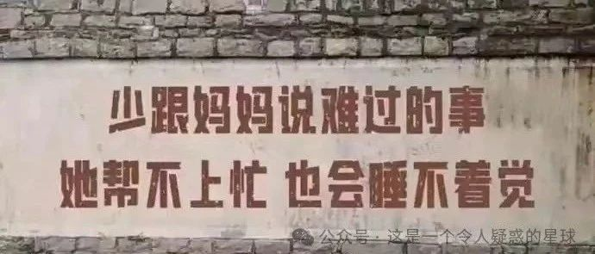

# 写给我妈：母亲不必“为母则刚”

原创  何妨呐  [这是一个令人疑惑的星球](javascript:void(0);)

我妈年轻时长得特好看，但她成了母亲之后就憔悴许多了，原因在于我。我小时候身体不好，我记事起最多的场景就是在医院里输液，我妈抱着我，护士拿来针头，我把头背过去靠我妈身上，我妈就看着护士把针头扎进我的身体，皱着眉头，抿着嘴唇。我外婆跟我说，每次针扎进去之后我必哇哇大哭起来，我妈刚开始还能拍着哄着我，但我哭声依旧，她就显得手足无措起来，脸憋的通红，她觉得是自己的原因，才导致我一出生就总是生病住院，她能把怀孕期间任何一点点的不当行为都当成我受苦的原因，她总是怪罪自己，愁容满面的。外婆跟我说我妈不容易，生我养我都不容易，她大闺女受了不少苦才把我养大，她为娘的也心疼。

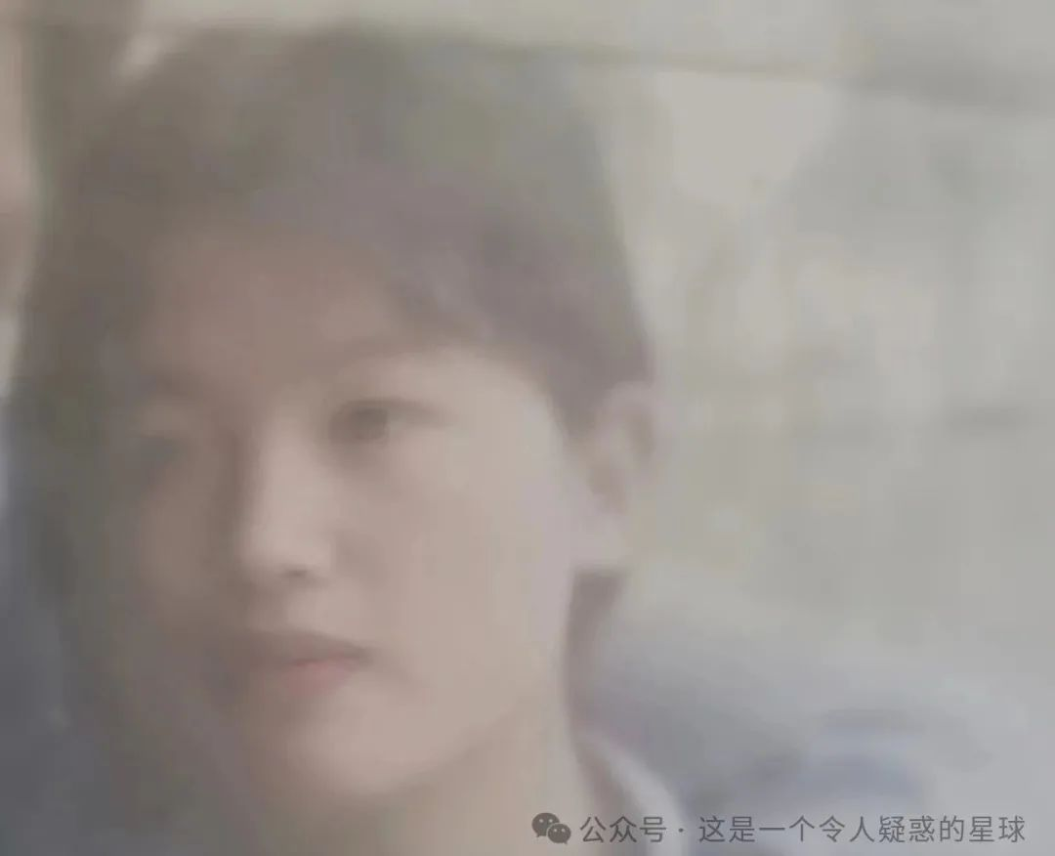

**我妈年轻时的照片**

我问外婆，不是都说为母则刚吗，我从没见过我妈手足无措过。外婆说，为母则刚是不假，但你也不想想，你小时候生病的时候你妈只有二十六七岁，那也是个年轻轻的闺女，都是第一次当妈，谁也没遇到过小孩子生病那种事。我听了外婆的话陡然打一激灵，我妈是因为有了我才成为了母亲，这是事实，变得“刚”是因为无奈，是因为压力使然，而不是因为天性。我想当然地认为“为母则刚”，实际上是对母亲的一种道德绑架，好像她一旦成了母亲，就必须失去自我，就必须无所不能，就必须成为一名全能超级英雄。其实她本可以不这样，为母则刚的“则”太要求化、绑定化了，她是因为爱自己的孩子，而不得不学会更多的知识，让自己在短时间内有更强大的心性和更广泛的遮风挡雨的能力，因为爱，所以面对许多突发事件她必须让自己做到坚强，这是为母而刚，而并非为母则刚。

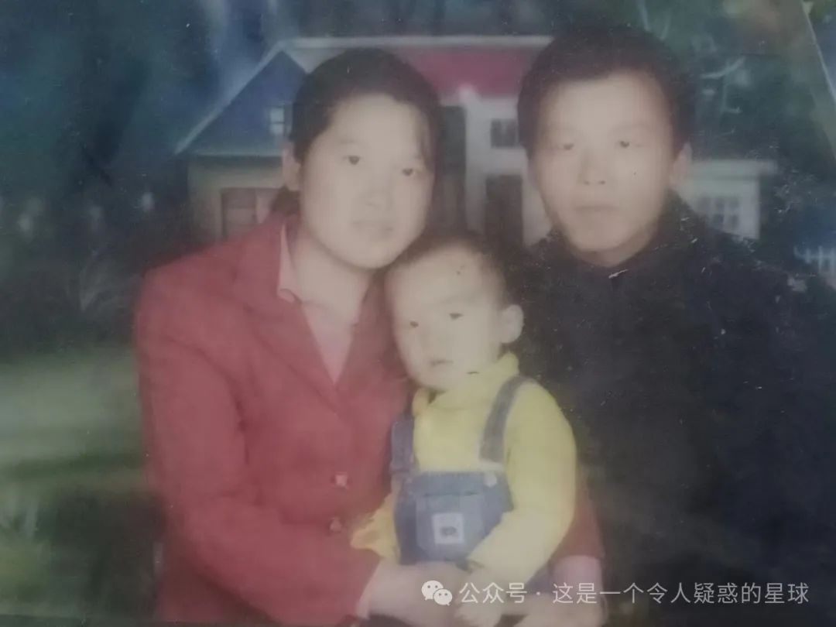

**刚哭完的我、我妈和我爸**

我妈和许多个母亲一样，料理家务事是面面俱到的，洗衣做饭和抚养孩子赡养老人，操持一片小菜园和帮衬我爸做工等等，但这些事情并不会被人看到，不会被衡量什么价值，也不会被纳入到GDP里面去，对于一个家庭来说这些不可或缺，但在整个社会层面是没有什么价值的，不如出去做份工挣点钱来得实在。其实不该如此，做家务、带孩子、赡养老人这些市场以外的劳动，也应该被看见和理解。我在大三时读了一点女性主义的书，李银河和上野千鹤子，戴锦华和伏波娃等等。有次回家我特想体验一下我妈一天的生活，即她从早到晚一天所要忙碌的事情，我光看光写光问是没有用的，我只有以第一视角去感受去体验，我方能真正知道她的不易和她的生活。

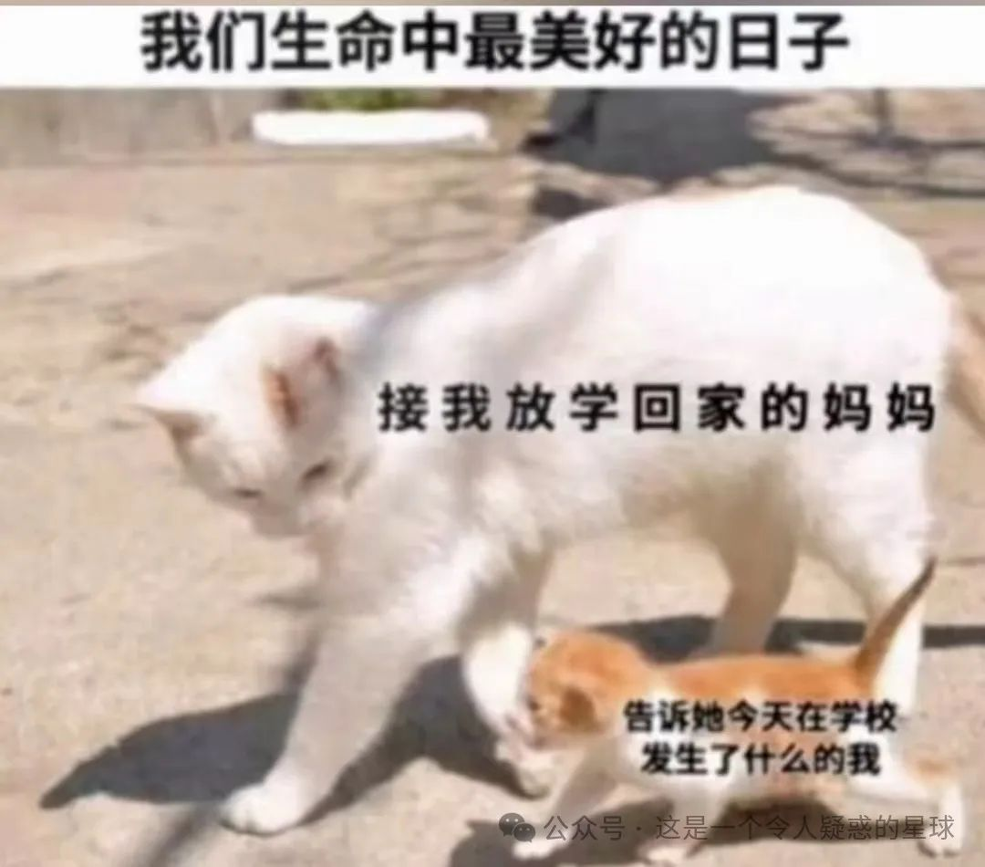

我体验了我妈几天的生活。做家务最大的感受不是累，而是繁琐。你在一天忙碌之后晚上躺在床上，细数自己一整天做了什么，你是数不过来的，太杂乱太琐碎，你只觉得你的手总是有味，怎么洗也洗不干净，自己手上的皮肤经过了许多液体的沾染和浸泡，你觉得不可思议——你说不清自己做了多少多少事情，但自己确实是没有闲着，疲惫感可能谈不上，你只会有一种麻木感和厌倦感。狗需要喂，菜需要择，衣服需要洗，饭需要做，菜园需要浇水，土豆需要分拣成小袋，学生需要接送......你在晚上睡着前，就需要把第二天所要做的事情给安排好了，这是母亲不被看见的一天。关键是这些劳动的价值没法被精确衡量和界定，也无法和在外劳动者获得同等的报酬和应有的理解，倘若偶尔忘却了某项必须的劳动，还会觉得是自己的失误而感到歉疚。但其实本不该如此。

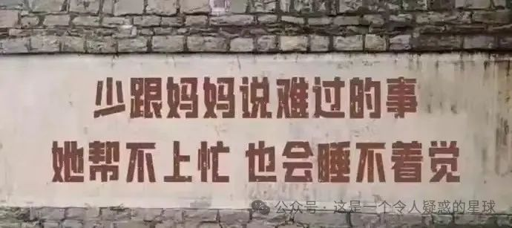

当然，对于我妈来说，家庭依然是美满的，丈夫努力赚钱，儿女学习争气。但在这种美满下，我却总觉得缺少些什么——我妈缺少属于她个人的幸福，她的幸福感或许会来源于丈夫的涨薪，来源于儿女优异的成绩，但几乎很少来源于个人成长进步的欢心，她已被家庭劳务所包围，已经没有自己的生活了。我妈喜欢看《平凡的世界》，她的经历也和孙少平较为相似，学习上进，思想进步，敢于和生活拼搏，和命运较劲，只是不一样的是，她的性别让姥爷不支持她继续读书，她也错失了许多能得以继续发展的机会。我妈她还喜欢看电影、喜欢集海报，喜欢刺绣（绣的都是诗词），但这些年，已再看不见她为自己爱好而投入付出的分毫。她忘记了自己年轻时的某个侧面，如今她只有面对整个家庭的身为母亲身为妻子该有的正面。我只有懂了这些，我才能真正理解母亲，真正能为母亲去考虑，真正为母亲分担一些物质上的和精神上的压力，才能理解她皱紧的眉头，理解她抿住的嘴唇。这是身为儿子早该明白的，我明白的有些晚了。

预览时标签不可点

微信扫一扫  
关注该公众号

[知道了](javascript:;)

微信扫一扫  
使用小程序

[取消](javascript:void(0);) [允许](javascript:void(0);)

[取消](javascript:void(0);) [允许](javascript:void(0);)

×

分析

：  ，  ，  ，  ，  ，  ，  ，  ，  ，  ，  ，  ，  。   视频  小程序  赞  ，轻点两下取消赞  在看  ，轻点两下取消在看  分享  留言  收藏

精选留言



马阳来自四川

母亲的正面我们不能当做理所应当，与此同时我们也应当理解母亲的暗面，她同时也是位女士，她也有着自己的母亲。



。🌈来自黑龙江

是波伏娃！



这是一个令人疑惑的星球来自

是的是的，是法国写了《第二性》的波伏娃，萨特的妻子。我打错字了。音译上来看，伏波娃更顺口一些，我老是把村上春树口头念成村猪上树[捂脸]。这是我的不当，但绝没有对作家的不敬之意。



平民角度来自广东

计划经济时代城市工厂单位有免费的哺乳室幼儿园，家长们上班就带着孩子放入室或园，下班就领回家。在农村人民公社有免费幼儿园，老师领工分的，我妈说她上过。

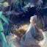

自行其是来自河南

村猪上树，哈哈哈，真有意思

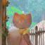

许旻斐来自

波伏娃没有跟萨特结婚哦[偷笑]他们的感情也是一种颇为....见仁见智的关系

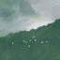

书灏来自湖北

岁月从不败美人

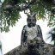

Lyft来自山东

一两岁起我妈就在村里砖厂晒砖坯，风吹日晒雨淋。父亲出去打工她还要种地。小时候感觉妈妈特别厉害，有一次下雨我妈去接我姨，回来的时候就下大雨了。我姨说 坏了，你妈妈要淋雨了。 我说 没事，俺妈妈大铁块。😂现在妈妈也越来越老了。。。。。

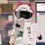

星河来自山西

多一些理解和包容吧！就着这个节日，祝福母亲节快乐！



小怪来自安徽

作者的文风我真的好喜欢，温柔又坚定，加油加油[色]



霍子月来自天津

给我妈看了，她这样评价“一个真真实实的家庭老妈”

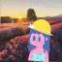

平平景景来自陕西

还是刚一点吧，我妈就贼弱，各种嘤嘤嘤让人气不打一处来



未命名用户来自广东

好细腻的文风，感觉捕捉到了人与人看不见摸不着最细微的那一层东西，作者厉害[哇]



Mr.Li来自上海

母亲爱看书和刺绣诗词，儿子也遗传了其中一部分的基因。

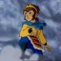

孙悟空来自北京

写的很棒，笔者继续加油💪